Указания
за работа с онлайн системата за кандидати в ИДЕС

Съдържание:

1. Регистрация на кандидат 1
2. Вход на кандидата в системата 1
3. Стъпки на работа на кандидата 1
4. Заявяване на изпит 2

Регистрация на кандидат
Регистрацията изисква валиден e-mail адрес, на който ще бъде изпратена парола за достъп до приложението за по-нататъшна работа, ЕГН на кандидата, телефонен номер за връзка.

Вход на кандидата в системата
Вход с ЕГН и парола за достъп, получена на регистрирания e-mail адрес.

Стъпки на работа на кандидата
Попълване на:
Лични данни: имена, данни за лична карта, информация за завършени висши образования, с прикачване на копия на необходими документи: лична карта, диплома/и от завършени висши образования.
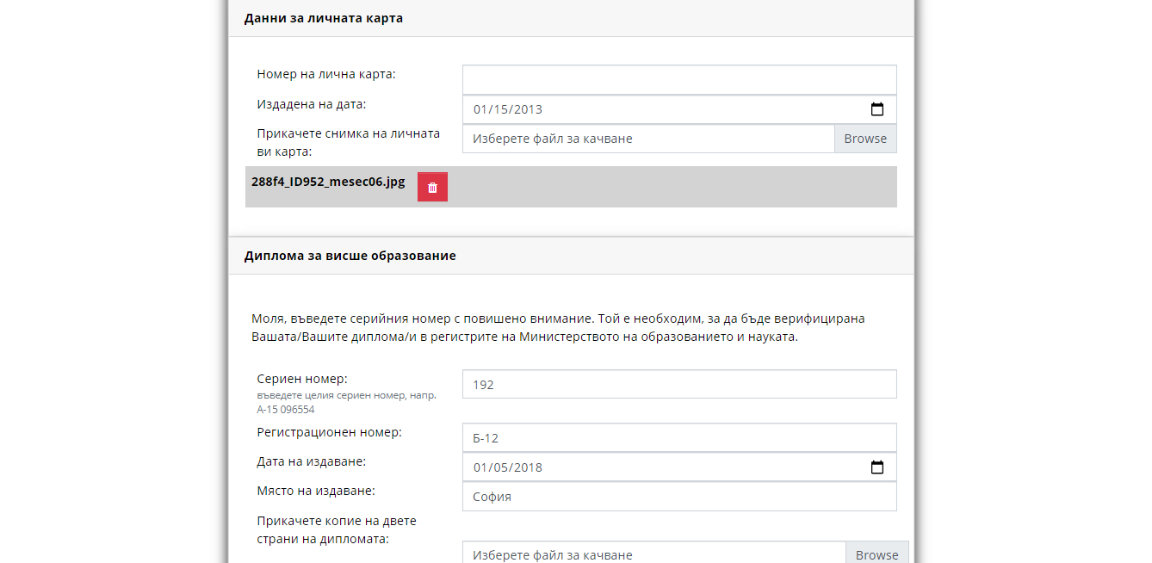
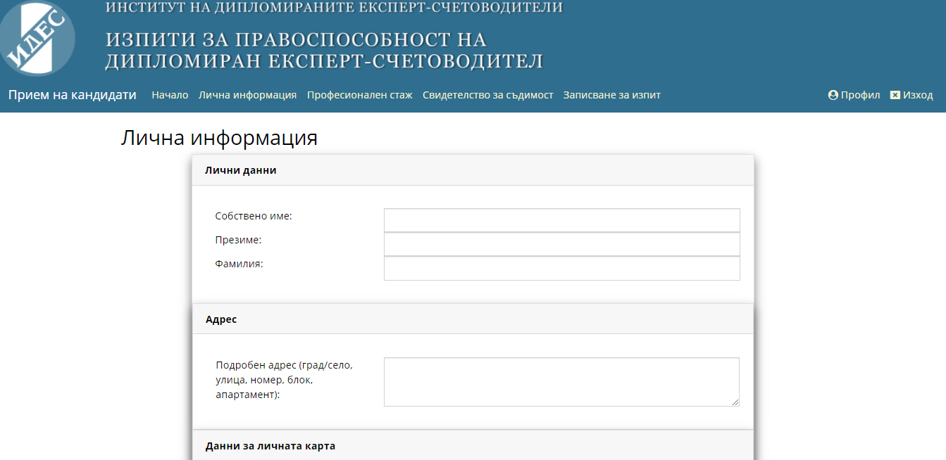
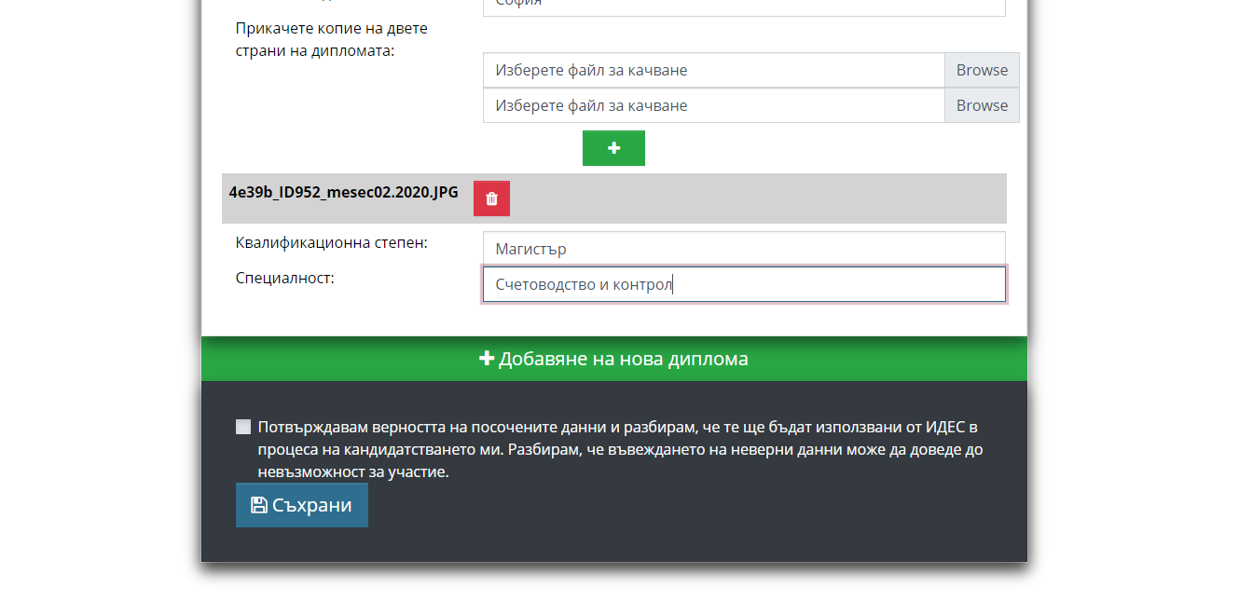

Фигура 1 Лична информация

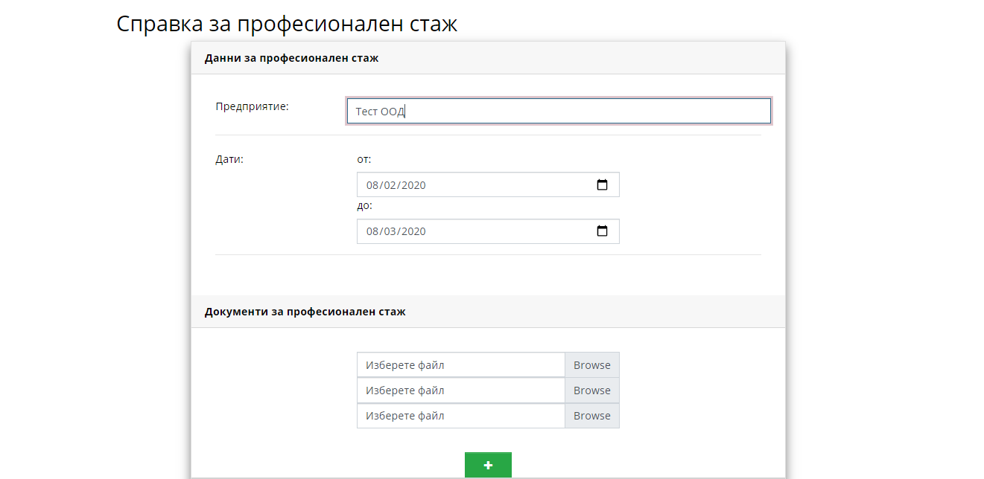
  - Професионален стаж: наименование на предприятието, продължителност на конкретен стаж, с прикачване на копия на необходимите документи, свързани с придобития стаж.

Фигура 2 Професионален стаж

  - Прикачване на копие от свидетелство за съдимост, валидно за една година.
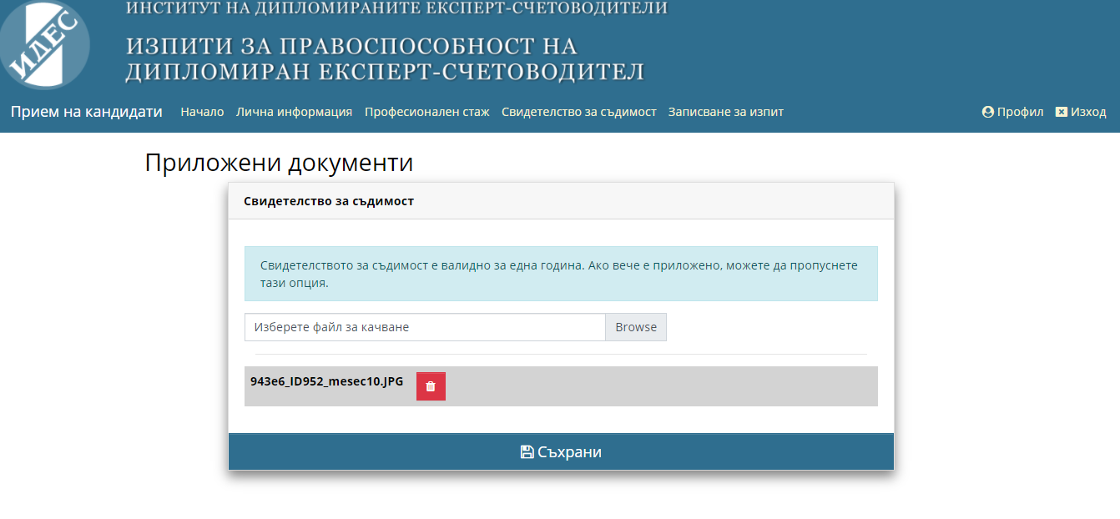
Фигура 3 Свидетелство за съдимост

Важно: Ако кандидат бъде верифициран от Администратора на системата, няма да може да редактира своите данни.

Заявяване на изпит
Важно: Ако кандидатът не е верифициран от Администратора на системата няма да може да заяви изпити.

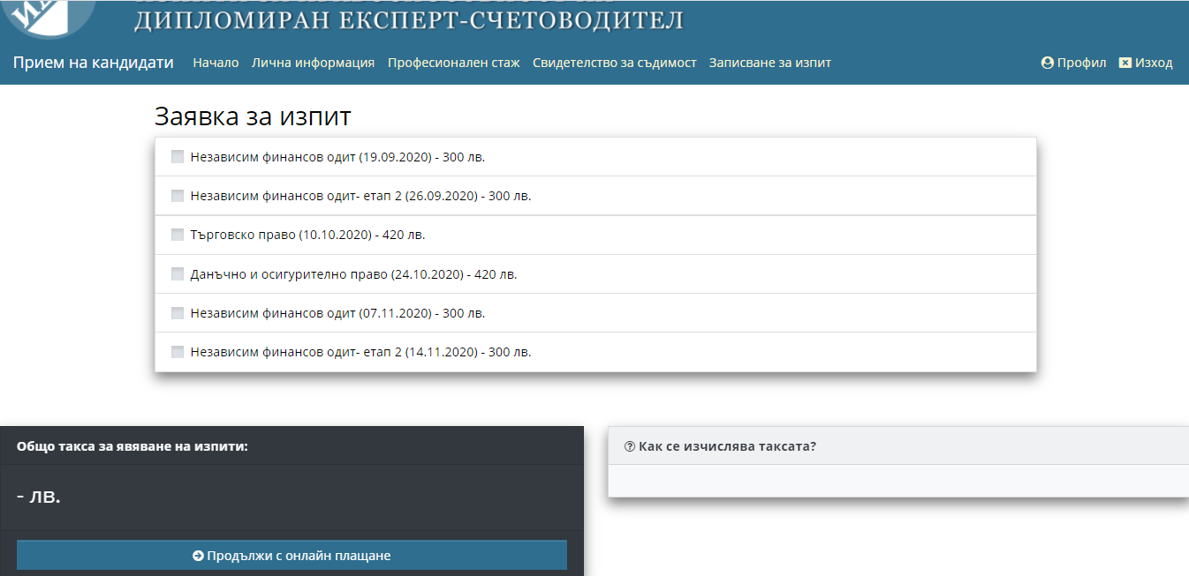
  - Избиране на изпит/и от налични такива и визуализиране на датите за провеждането му, както и сумата, необходима за плащане на екрана на кандидата.
Фигура 4 Заявка за изпит

  - Кандидата има опция да избере начина на плащане за конкретния изпит/и:

    - Онлайн, чрез онлайн платформата на ИДЕС с валидна карта към всички български банки. Картата не е задължително да бъде на кандидата, но е задължително да има 3D верификация. Ако нямате, моля, обърнете се към банката, към която е картата, с която ще се извърши плащането.

    - С прикачване на копие на платежно нареждане от направен паричен превод на необходимата сума. Платежното нареждане трябва да бъде одобрено от Администратор на системата.

  - След като плащането е успешно, на e-mail адреса на кандидата, се получават две съобщения:

    - Данни за кандидата и номера транзакцията.

    - Прикачен файл за заявен изпит/и и за история на минали такива, който се пази до явяване на изпита.

